《运筹学》第六章排队论习题
- 思考题
（1）排队论主要研究的问题是什么；
（2）试述排队模型的种类及各部分的特征；
（3）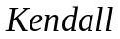符号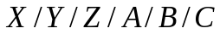中各字母的分别代表什么意义；
（4）理解平均到达率、平均服务率、平均服务时间和顾客到达间隔时间等概念；
（5）分别写出普阿松分布、负指数分布、爱尔朗分布的密度函数，说明这些分
布的主要性质；
（6）试述队长和排队长；等待时间和逗留时间；忙期和闲期等概念及他们之间的联系与区别。
2．判断下列说法是否正确
（1）若到达排队系统的顾客为普阿松流，则依次到达的两名顾客之间的间隔时间
服从负指数分布；
（2）假如到达排队系统的顾客来自两个方面，分别服从普阿松分布，则这两部分
顾客合起来的顾客流仍为普阿松分布；

（4）对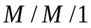或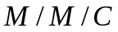的排队系统，服务完毕离开系统的顾客流也为普阿松流；
（5）在排队系统中，一般假定对顾客服务时间的分布为负指数分布，这是因为通过对大量实际系统的统计研究，这样的假定比较合理；
（6）一个排队系统中，不管顾客到达和服务时间的情况如何，只要运行足够长的时间后，系统将进入稳定状态；
（7）排队系统中，顾客等待时间的分布不受排队服务规则的影响；

（9）在顾客到达分布相同的情况下，顾客的平均等待时间同服务时间分布的方差大小有关，当服务时间分布的方差越大时，顾客的平均等待时间就越长；
3．某店有一个修理工人，顾客到达过程为Poisson流，平均每小时3人，修理时间服从负指数分布，平均需10分钟，求：
（1）店内空闲的时间；
（2）有4个顾客的概率；
（3）至少有一个顾客的概率；
（4）店内顾客的平均数；
（5）等待服务的顾客数；
（6）平均等待修理的时间；

4．设有一个医院门诊，只有一个值班医生。病人的到达过程为Poisson流，平均到达时间间隔为20分钟，诊断时间服从负指数分布，平均需12分钟，求：
（1）病人到来不用等待的概率；
（2）门诊部内顾客的平均数；
（3）病人在门诊部的平均逗留时间；

6．某街区医院门诊部只有一个医生值班，此门诊部备有6张椅子供患者等候应诊。当椅子坐满时，后来的患者就自动离去，不在进来。已知每小时有4名患者按Poisson分布到达，每名患者的诊断时间服从负指数分布，平均12分钟，求：
（1）患者无须等待的概率；
（2）门诊部内患者平均数；
（3）需要等待的患者平均数；
（4）有效到达率；
（5）患者在门诊部逗留时间的平均值；
（6）患者等待就诊的平均时间；
（7）有多少患者因坐满而自动离去？
7.某加油站有四台加油机，来加油的汽车按Poisson分布到达，平均每小时到达20辆。四台加油机的加油时间服从负指数分布，每台加油机平均每小时可给10辆汽车加油。求：
（1）前来加油的汽车平均等待的时间；

8．某售票处有3个售票口，顾客的到达服从Poisson分布，平均每分钟到达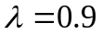
（人），3个窗口售票的时间都服从负指数分布，平均每分钟卖给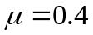（人），设可以归纳为Ｍ/Ｍ/3 模型，试求：
（1）整个售票处空闲的概率；
（2）平均对长；
（3）平均逗留时间；

9．一个美容院有3张服务台，顾客平均到达率为每小时5人，美容时间平均30分钟，求：
（1）美容院中没有顾客的概率；
（2）只有一个服务台被占用的概率。

2．（1）√ （2）√ （3）X（4）√（5）√（6）X（7）X（8）√（9）√（10）X
3．解：单位时间为小时，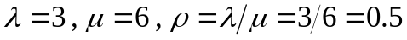
（1）店内空闲的时间： 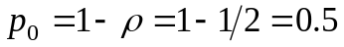；
（2）有4个顾客的概率：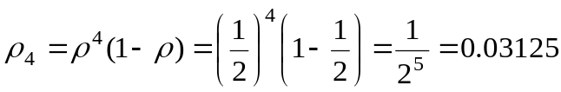；
（3）至少有一个顾客的概率：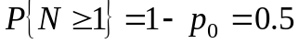；
（4）店内顾客的平均数：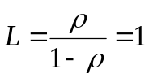；
（5）等待服务的顾客的平均数：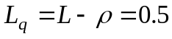
（6）平均等待修理的时间：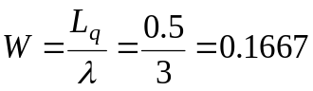；
（7）一个顾客在店内逗留时间超过15分钟的概率。
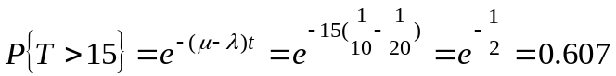
4．解: 单位时间为小时，
（1）病人到来不用等待的概率：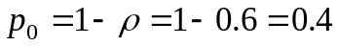
（2）门诊部内顾客的平均数：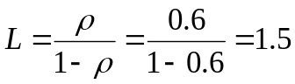（人）
（3）病人在门诊部的平均逗留时间；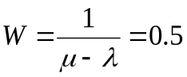（小时）
（4）若病人在门诊部内的平均逗留时间超过1小时，则有：
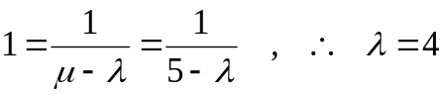
即当病人平均到达时间间隔小于等于15分钟时，医院将增加值班医生。
6．解：此问题可归结为Ｍ／Ｍ／１／７的模型，单位时间为小时，
（1）患者无须等待的概率：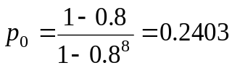；
（2）门诊部内患者平均数：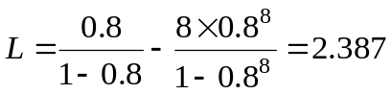（人）
（3）需要等待的患者平均数：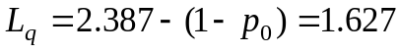（人）
（4）有效到达率：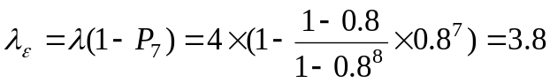；
（5）患者在门诊部逗留时间的平均值：
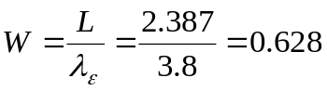（小时）=37.7(分钟)
（6）患者等待就诊的平均时间：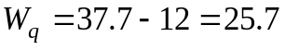(分钟)
（7）有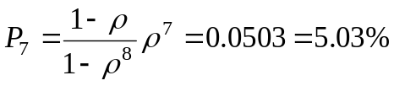的患者因坐满而自动离去.
7.解：此为一个Ｍ/Ｍ/4系统，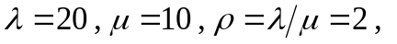系统服务强度
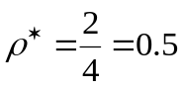，所以 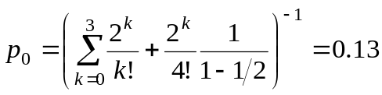
（1）前来加油的汽车平均等待的时间即为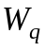：
因为 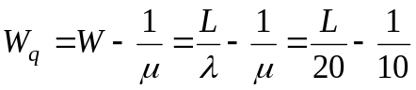
而 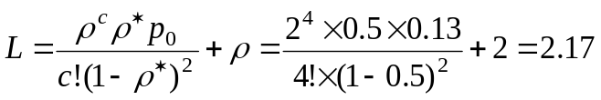
故：＝０.0085（小时）=0.51（分钟）
（2）汽车来加油时,4台油泵都在工作,设汽车平均等待的时间为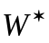.
则 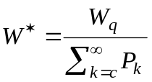 ，因为 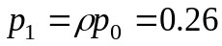，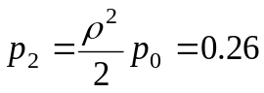
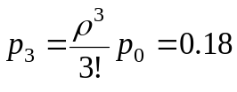，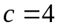，
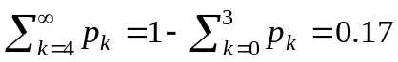
所以 ：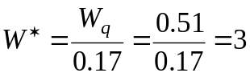（分钟）。
8．解：此为一个Ｍ/Ｍ/3系统，系统服务强度： 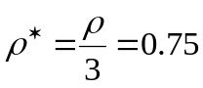
（1）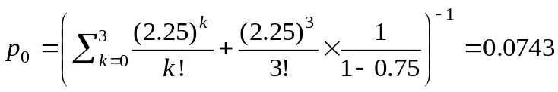
（2）因为：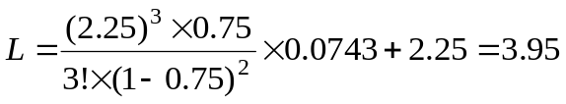（人）
所以：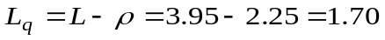（人）
（3）平均逗留时间：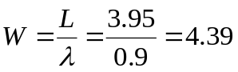（分钟）
（4）平均等待时间：（分钟）
（5）设顾客到达后的等待概率为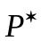，则
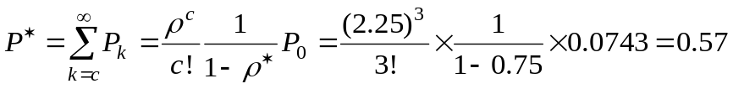
9．解：此为系统为M / M / n (n=3)损失制无限源服务模型，
，
（1）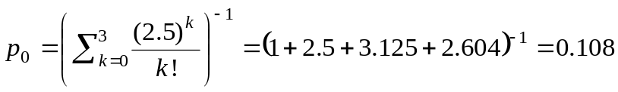
（2）